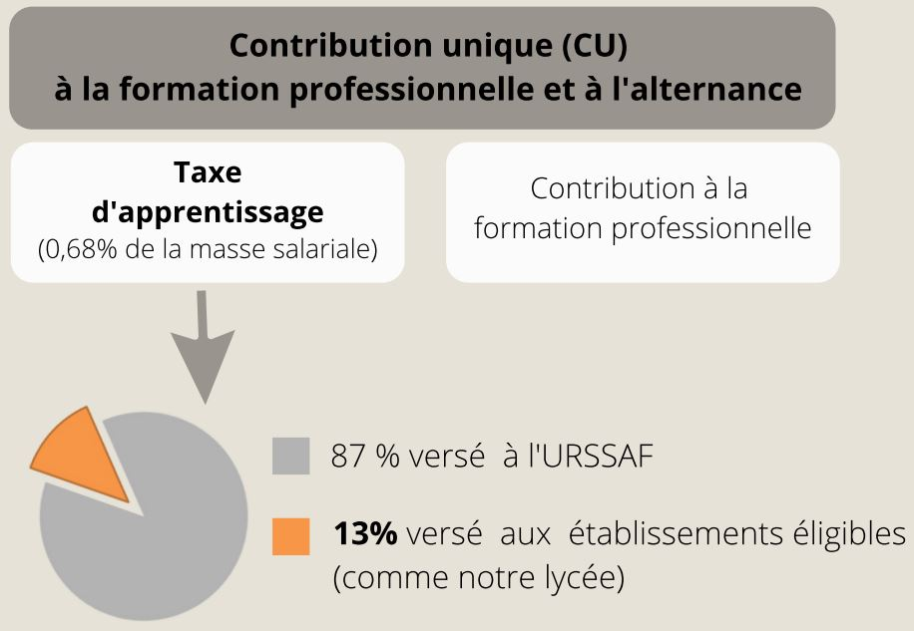

FORMULAIRE DE VERSEMENT DU SOLDE DE 13% DE LA TAXE D’APPRENTISSAGE

Destinée au développement des formations initiales technologiques et professionnelles
(Décret N° 2019-1491du 27décembre 2019 relatif au solde de la taxe d’apprentissage)
Versement à effectuer avant le 31 mai de l’année en cours

Votre entreprise :

Nom / Raison sociale : ……………………………………………………………………
N° de SIRET :………………………………………………………………………………
Adresse :……………………………………………………………………………………
Code Postal : ………………………..
Ville : …………………………………
Contact pour reçu libératoire : ……………………………………………………………
Adresse de courriel : ………………………………………………………………………
Téléphone : ……………………………………….

Règlement du solde de 13% de la Taxe d’Apprentissage au Lycée Guist’hau

Destinataire Lycée Guist’hau Code UAI :0440024M
Montant du solde versé :…………………………….€

Par chèque Retourner ce formulaire avec votre règlement
Chèque n°………………………………………………………………
Banque……………………………………………………………
A l’ordre de : Agent comptable du Lycée Guist’hau
Lycée Guist’hau 3 rue Marie Anne du Boccage BP 34201 44042 Nantes CEDEX 1

Par virement IBAN : FR76 1007 1440 0000 0010 0101 524
BIC : TRPUFRP1
Merci d’indiquer votre n° de Siret et TA Guist’hau en libellé du virement et de retourner ce formulaire renseigné à l’adresse suivante : ce.0440024m@ac-nantes.fr
Le reçu libératoire vous sera adressé au plus tôt dès réception de votre versement

